A6812xA/xLW/xEP

ДВАДЦАТИКАНАЛЬНАЯ СХЕМА УПРАВЛЕНИЯ

Выполняемые функции:
  - последовательный ввод входных сигналов
  - захват входных сигналов
  - защита выходных каскадов

Цоколевка:
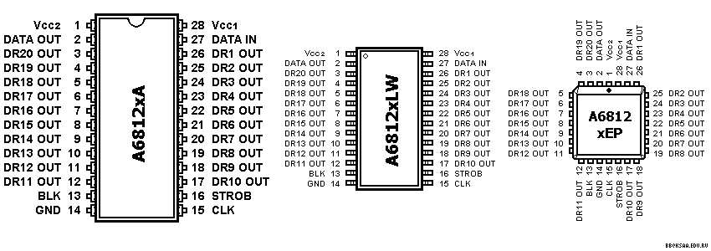

Назначение выводов:
# | Символ | Назначение
1 | V_{СС2} | Напряжение питания 60 В выходных каскадов  (максимальное)
2 | DATA OUT | Выход сигнала данных
3 | DR20 OUT | Выход 20 канала управления
4 | DR19 OUT | Выход 19 канала управления
5 | DR18 OUT | Выход 18 канала управления
6 | DR17 OUT | Выход 17 канала управления
7 | DR16 OUT | Выход 16 канала управления
8 | DR15 OUT | Выход 15 канала управления
9 | DR14 OUT | Выход 14 канала управления
10 | DR13 OUT | Выход 13 канала управления
11 | DR12 OUT | Выход 12 канала управления
12 | DR11 OUT | Выход 11 канала управления
13 | BLK | Вход сигнала гашения
14 | GND | Общий
15 | CLK | Вход сигнала синхронизации
16 | STROB | Вход сигнала стробирования
17 | DR10 OUT | Выход 10 канала управления
18 | DR9 OUT | Выход 9 канала управления
19 | DR8 OUT | Выход 8 канала управления
20 | DR7 OUT | Выход 7 канала управления
21 | DR6 OUT | Выход 6 канала управления
22 | DR5 OUT | Выход 5 канала управления
23 | DR4 OUT | Выход 4 канала управления
24 | DR3 OUT | Выход 3 канала управления
25 | DR2 OUT | Выход 2 канала управления
26 | DR1 OUT | Выход 1 канала управления
27 | DATA IN | Вход сигнала данных
28 | V_{СС1} | Напряжение питания 7 В  (максимальное)

Структурная схема:
